**Пищевые вещества и продукты, являющиеся источниками энергии. На что расходуется энергия в организме**

Давно известно, что ничто в мире не возникает из пустоты и не исчезает в никуда. В полной мере это касается наших энергетических запасов. Так чтоже является главным источником энергии в организме человека и какие способы её пополнения можно назвать наиболее эффективными.

В отличие от растительного мира, успешно использующего метод фотосинтеза для преобразования солнечной энергии, человек лишён подобной возможности. Поэтому нам необходимо использовать пищу растительного и животного происхождения. При этом не забывая учитывать, что все продукты отличаются по своей энергетической ценности (не говоря уже о способности работать как на пользу, так и во вред).

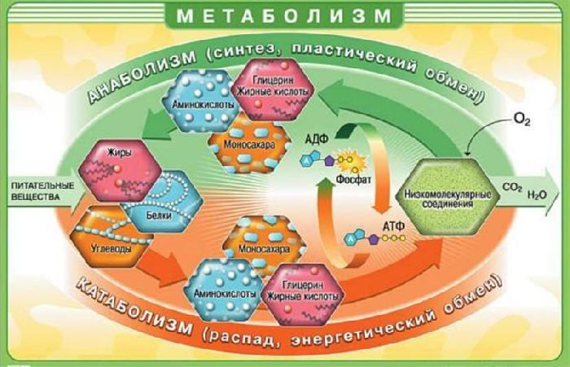

Энергию человек получают за счет окисления сложных органических соединений. В клетках организма сложные вещества распадаются на простые, выделяя энергию, затраченную на их синтез. Везде, где совершается работа, происходит гидролиз связей молекулы АТФ. Энергетических затрат требуют процессы обновления и перестройки тканей; энергия расходуется при функционировании органов; при всех видах сокращения мышц, при мышечной работе; энергия затрачивается в процессах синтеза органических соединений, в том числе ферментов. Энергетические потребности тканей покрываются, главным образом, за счет расщепления молекулы глюкозы — гликолиза. Гликолиз — это многоступенчатый ферментативный процесс, в ходе которого суммарно выделяется 56 ккал. Однако энергия в процессе гликолиза выделяется не одномоментно, а в виде квантов, каждый из которых составляет примерно около 7.5 ккал, что и способствует ее заключению в макроэргические связи молекулы АТФ.

Обсуждение калорийности тех или иных блюд уже давно у всех на слуху. Но что она представляет из себя обычным языком? На самом деле, всё довольно легко. Калория – это единица измерения энергии, имеющая несложную формулу вычисления: количество тепла, обеспечивающее повышение температуры 1 грамма воды на 1 градус. Соответственно, калорийность (она же – энергетическая ценность) – это тот объём энергии, который наш организм способен приобрести при полном усвоении употреблённого в пищу.

После попадания в желудок запускается процесс переваривания пищи, который не прекращается и при дальнейшем её продвижении в кишечник, именно поэтому вся система именуется желудочно-кишечный тракт. Его целью является расщепление пищи на элементы, часть из которых попадает в кровь.

Сбалансированный пищевой рацион человека должен включать множество различных компонентов. К ним относятся белки, углеводы, жиры, витамины и минеральные вещества, а также вода. В зависимости от режима питания относительное и абсолютное содержание питательных веществ в рационе может сильно варьировать. Поскольку некоторые питательные вещества являются незаменимыми, они должны поступать в организм регулярно. Энергетические потребности организма человека зависят от возраста, пола, массы, состояния здоровья и физической активности. При этом рекомендуется, чтобы примерно половина суточного энергообеспечения поступала в виде углеводов, не более трети с жирами, а остальное с белками.

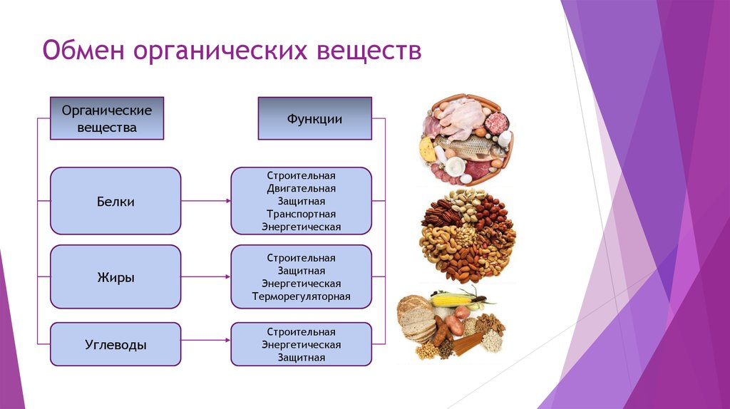

Находящаяся в белках, жирах и углеводах пищи потенциальная химическая энергия в процессе обмена веществ превращается в различные формы химической и физической энергии. При мышечной деятельности она переходит в кинетическую, механическую энергию. Ничтожная ее часть превращается в электрическую энергию. Затем в конечном счете вся химическая энергия превращается в тепловую энергию, которая отдается внешней среде. Поэтому общий обмен веществ устанавливается по отдаче организмом тепла за определенный промежуток времени.

Энергетическая (калорическая) ценность пищевых продуктов определяется следующим образом. Пищевые продукты, которые мы едим, включают в себя пищевые вещества: белки, жиры и углеводы. Образующуюся в организме в процессе превращения пищевых веществ энергию принято измерять в единицах тепловой энергии - килокалориях или килоджоулях (1 ккал = 4,186 кДж). Каждое из пищевых веществ обладает своим калорическим коэффициентом - количеством энергии, образующимся в процессе сгорания 1 грамма пищевого вещества. Для белков калорический коэффициент равен 4 ккал, для жиров - 9 ккал, углеводов - 4 ккал.

Для обеспечения энергетического равновесия потребление энергии с пищей должно соответствовать энергетическим тратам. Любое несоответствие количества потребляемой энергии отражается на массе тела человека. Если в течение какого-то времени масса тела не изменяется, можно говорить о том, что между потреблением энергии с пищей и расходованием ее организмом установился баланс. Избыток потребления энергии приводит к отложению жира и увеличению массы тела. Недостаток потребления энергии сопровождается снижением массы тела. Получаемая энергия должна покрывать индивидуальный расход энергии, соответствующий массе тела, телосложению, физической активности и хорошему здоровью. Дополнительная энергия нужна детям – для роста, беременным – для откладывания в тканях, кормящим матерям – для производства молока.

Энергия, поступившая с пищей, расходуется на основной обмен (энерготраты, необходимые для поддержания сердечно-сосудистой деятельности, дыхания и других физиологических процессов в состоянии покоя), пищевой термогенез (энергия, затрачиваемая пищеварительной системой на переваривание и усвоение пищи) и физическую активность.

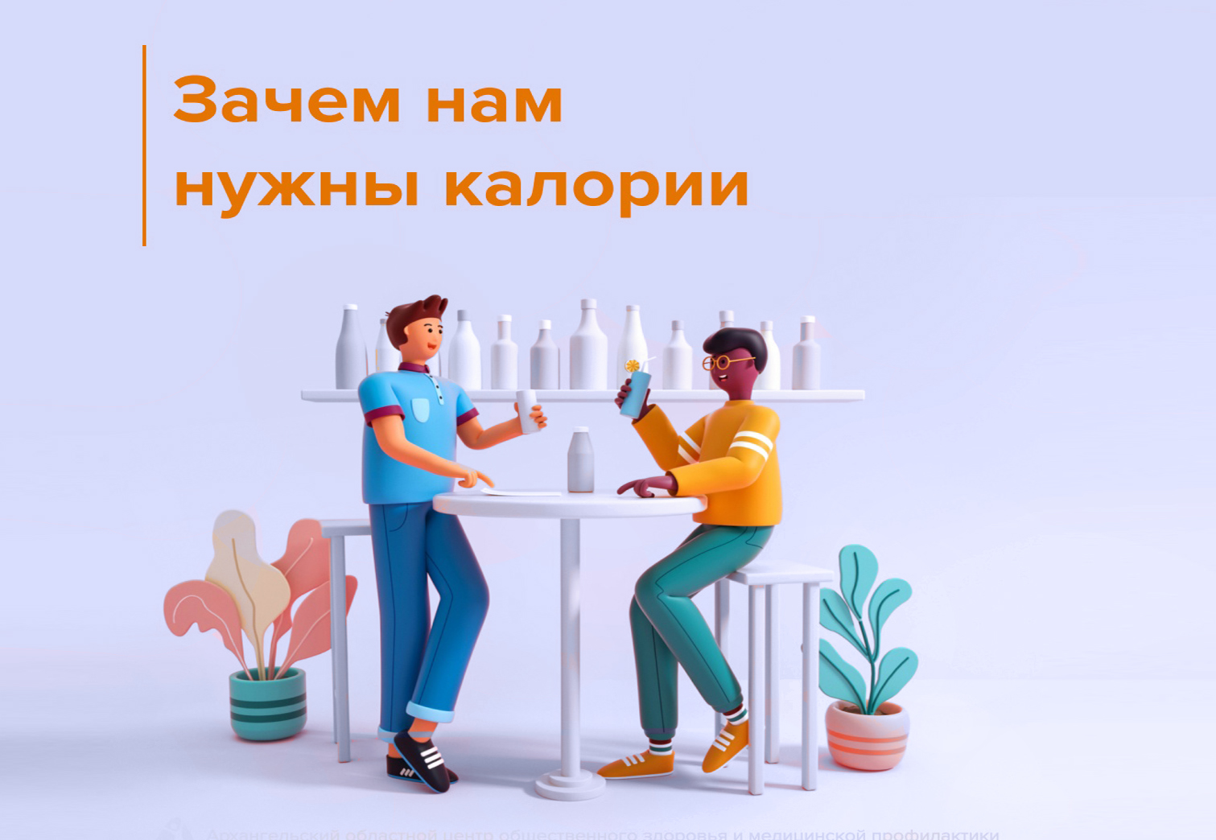

В условиях основного обмена человек затрачивает примерно 1800 килокалорий (ккал) в сутки. Возникает вопрос, на какую работу затрачивается эта энергия, если человек находится в полном физическом и умственном покое, натощак, при комфортной температуре среды. Согласно законам термодинамики, живой организм — это тело с динамически обновляемым составом. Основой этого обновления служат белки. От рождения до смерти организм обновляется многократно. Динамическое обновление состава тела «стоит» энергетически очень дорого. Вот почему даже при полном покое и видимой бездеятельности затрачивается много энергии. Если подсчитать энергию, которую тратит человечество на поддержание жизни в течение года, то она оказывается равна или превышает количество электроэнергии, которая вырабатывается всеми электростанциями современного мира за этот же период времени, и это не абстракция, а современный взгляд на жизнь и физиологию живого организма.

Тепловая энергия является конечной формой преобразования энергии в организме. Определенный процент энергии, выделяющейся в процессе метаболизма белков, жиров и углеводов не идет на образование макроэргов, а рассеивается в виде тепла в окружающую среду. Первичное тепло — это доля рассеянной энергии, соответствующая 35 % всей химической энергии пищевых веществ. В результате распада макроэргических соединений часть энергии также преобразуется в тепло, названное вторичным, которое тоже выделятся из организма в окружающую среду. Клетки внутренних органов потребляют для своих нужд около 25 % всей химической энергии. Она может затрачиваться, например, для активного транспорта, синтеза белков, сокращения гладкой и скелетной мускулатуры. В последствии эта энергия переходит в тепловую.

Жизнь организма с точки зрения энергетики — это непрерывная работа, направленная на поддержание стабильности макромолекул, разности концентраций веществ между водными секторами тела, передачу импульсов, синтез и обновление молекул, построение клетки, моторику и секрецию.

Из 100 % энергии пищи современного человека её расход можно представить так:

1. 50–60% — расходуется на обеспечение жизнедеятельности;

2. 10–15% — на усвоение самой пищи (специфически-динамическое действие пищи);

3. 30–40% — на обеспечение активности человека, включая: работу на производстве, дома, активный отдых, физкультуру. Энергетический баланс организма рассчитывается как разность прихода и расхода энергии. Энергообмен у взрослого человека считается сбалансированным, если приход равен расходу. Если приход выше расхода, энергетический баланс называется положительным. Если расход превышает приход - отрицательным.